**디자인 구성 기획**

**유혜정**

**1. 개요**

iShark Web Viewer는 웹으로 iShark의 Scheduler, Register, Log 등을 확인할 수 있는 기능이다. 여기서 Scheduler, Register 부분과 Agent 부분의 디자인 구성과 함께 어떤 기능을 하는지 같이 설명하고자 한다. 이에 대해 기술적으로 해결해야 하는 부분까지 함께 소개하겠다.

**2. iShark Scheduler**

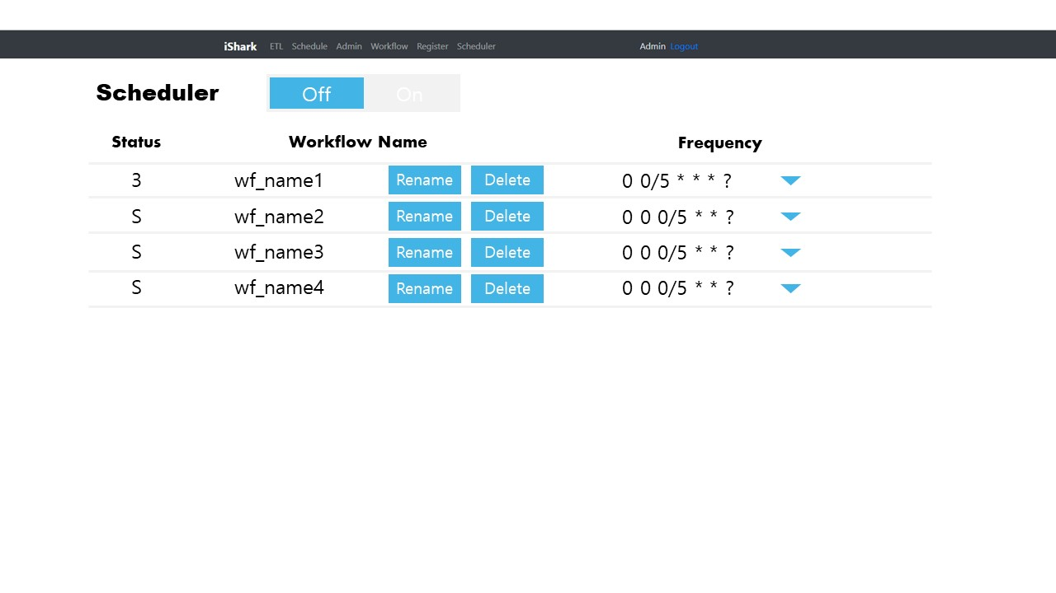

위 화면은 Scheduler의 기본화면이다. 이 페이지에서는 총 4가지의 기능이 있다.

**1) 전체 Scheduler On/Off 컨트롤, 2) Workflow 리스트 정보 확인, 3) Workflow 이름변경 및 삭제, 4) Frequency 설정**

먼저 전체 Scheduler On/Off 컨트롤 기능은 제일 상단에 토글 버튼으로 사용할 수 있다. On으로 되어 있으면 Frequency가 있는 모든 Workflow가 작동하게 된다. Off로 되어 있을 경우에는 Scheduler가 멈추면서 모든 Workflow가 동작하지 않는 상태가 된다.

두번째로 Workflow 리스트 정보 확인 기능은 표로 확인할 수 있다. 동작하는 Workflow의 상황, 이름, 주기가 나와있다. Scheduler가 On으로 동작하고 있다면 Frequency의 유무에 따라 해당 Workflow가 동작하게 된다. 따라서 Frequency의 유무를 통해 해당 Workflow가 동작하는지 간편히 확인 가능하다. 그 외에도 아래 화면과 같이 마우스 포인터가 해당 Workflow로 가게 되면 그 행이 어딘지 나타내준다.

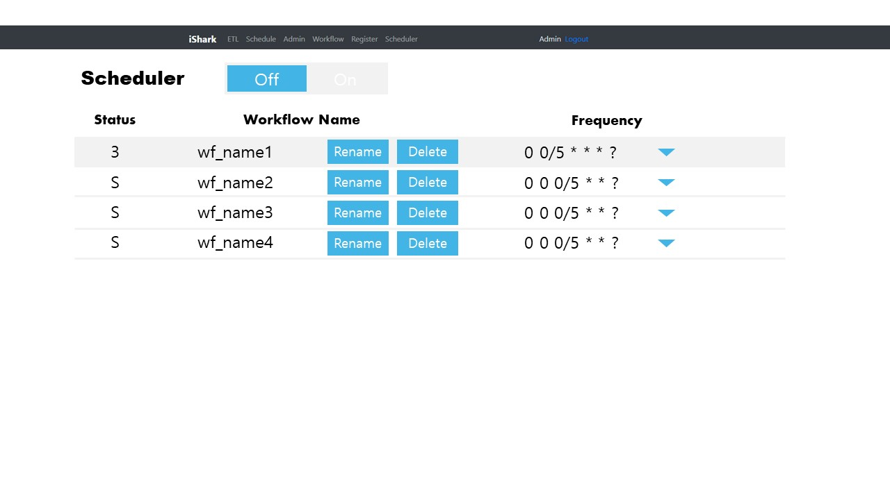

세번째로 Workflow 이름변경 및 삭제 기능은 해당 Workflow 이름 옆 버튼을 이용하면 된다. ‘Rename’ 버튼을 통해 이름을 변경하고, ‘Delete’ 버튼을 통해 Workflow 자체를 지울 수 있다.

마지막으로 Frequency 설정 기능이다. Frequency 옆에 화살표를 클릭하면 아래와 같이 Frequency를 변경할 수 있는 화면이 나타난다.

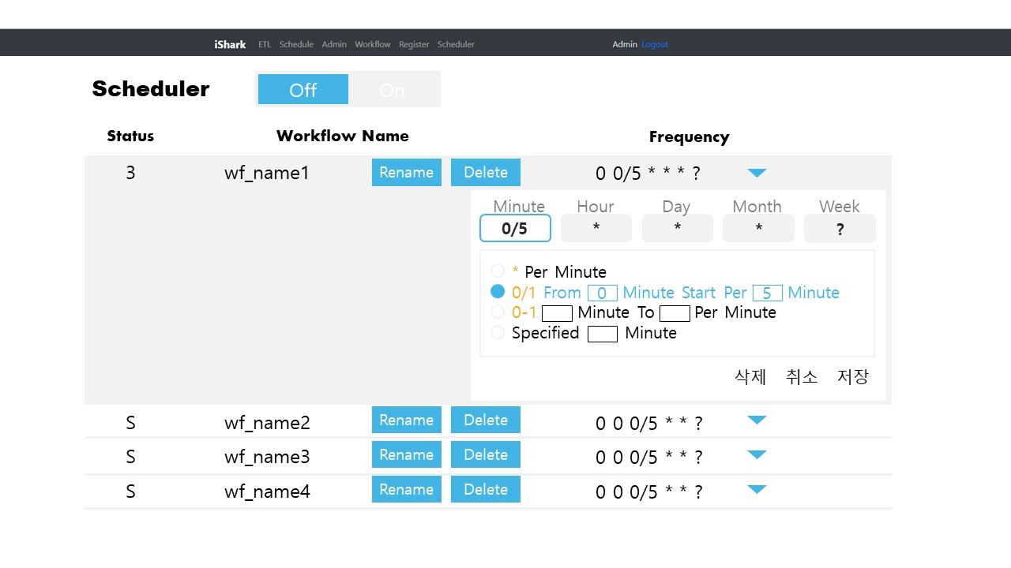

이 화면을 통해 Minute, Hour, Day, Month, Week를 설정할 수 있다. Frequency 설정은 크론(Cron) 문법을 따른 것이다. 이 문법을 바탕으로 가장 효율적으로 사용할 수 있기 위해 표현한 것이다. 이때 Second는 기본적으로 ‘0’으로 설정되어 있다.

Minute, Hour, Day, Month, Week 중 변경하고 싶은 단위를 클릭하게 되면, 해당 칸의 테두리와 배경색이 변하며, 그와 관련된 선택사항들이 나타난다. ‘* Every Minute’은 매분마다 작동한다. ‘0/1 from _A_ Minute Start Per _B_ Minute’는 A분부터 B분마다 반복되는 주기를 설정할 수 있다. 오른쪽과 같은 경우, 0분부터 5분마다 반복되기 때문에 0분, 5분, 10분, … , 55분 마다 반복되게 된다. ‘0-1 _A_ Minute To _B_ Per Minute’는 A분부터 B분까지 매분마다 반복되는 것이다. ‘Specified ___ Minute’는 특정 분마다 반복되게 설정하는 것으로, 매 3분과 6분마다 반복되고 싶다면 ‘3, 6’이라고 입력하면 된다. Hour, Month는 최대 단위만 다를 뿐 Minute와 화면 구성은 비슷하며, Day와 Week는 밑의 화면처럼 선택사항들이 다르다.

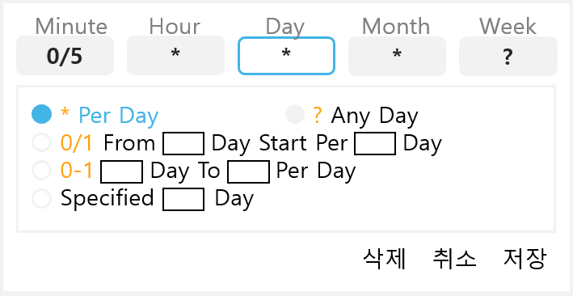 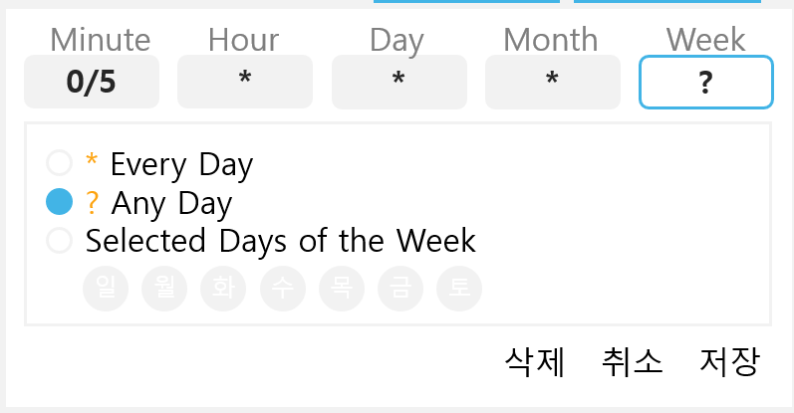

크론(Cron) 문법에 의하면, Day와 Week에만 ‘?’가 들어갈 수 있다. 만약 Day는 1일과 16일을 지정하고 Week에는만 ‘?’로 설정한다면, 요일과는 상관없이 매달 1일과 16일에 발동된다. 만약 Week가 월요일로 설정되어 있으면, 매달 1일, 16일, 그리고 매주 월요일마다 Workflow가 반복된다. 이때 둘 다 ‘?’ 사용은 불가능하다. 위 그림에서는 Week가 ‘?’로 되어있기에 Day에서 ‘?’가 선택 안되어진다.

Week 부분은 더 단순하게 구성하여 요일을 클릭하는 부분이 있다. 요일의 종류가 7개 밖에 없으며, 요일을 숫자로 입력해야 하기 때문이다. 만약 ‘일’, ‘월’을 선택한다면, Week에는 ‘0, 1’이라고 변경되어 입력된다.

Frequency 설정이 끝나면, ‘삭제’, ‘취소’, ‘저장’ 버튼을 클릭하면 된다. ‘저장’은 현재 변경된 상태를 Frequency로 반영하는 것이고, ‘취소’는 이전 상태를 유지하는 것이다. ‘삭제’는 Deschedule로, 주기가 삭제되어 Scheduler에서 동작하지 않는다.

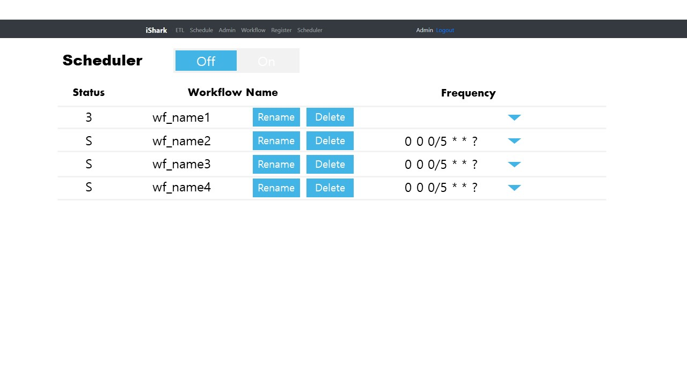위 그림처럼 ‘삭제’ 버튼을 누르면 해당 Frequency가 사라지게 된다. 이 상태에서 Scheduler를 On으로 바꾸면 wf_name1을 제외하고 모두 동작한다.

**3. iShark Register**

iShark Scheduler에서는 생성된 Workflow을 활용했다면, iShark Register는 그 Workflow를 생성하고 테스트하는 기능이 있다. iShark Register 페이지의 좌측에는 ‘Job’과 ‘Workflow’를 선택하는 부분이 있다. ‘Job’은 만들어진 SCP 파일들을, ‘Workflow’에서는 만들어진 Workflow들을 확인할 수 있다.

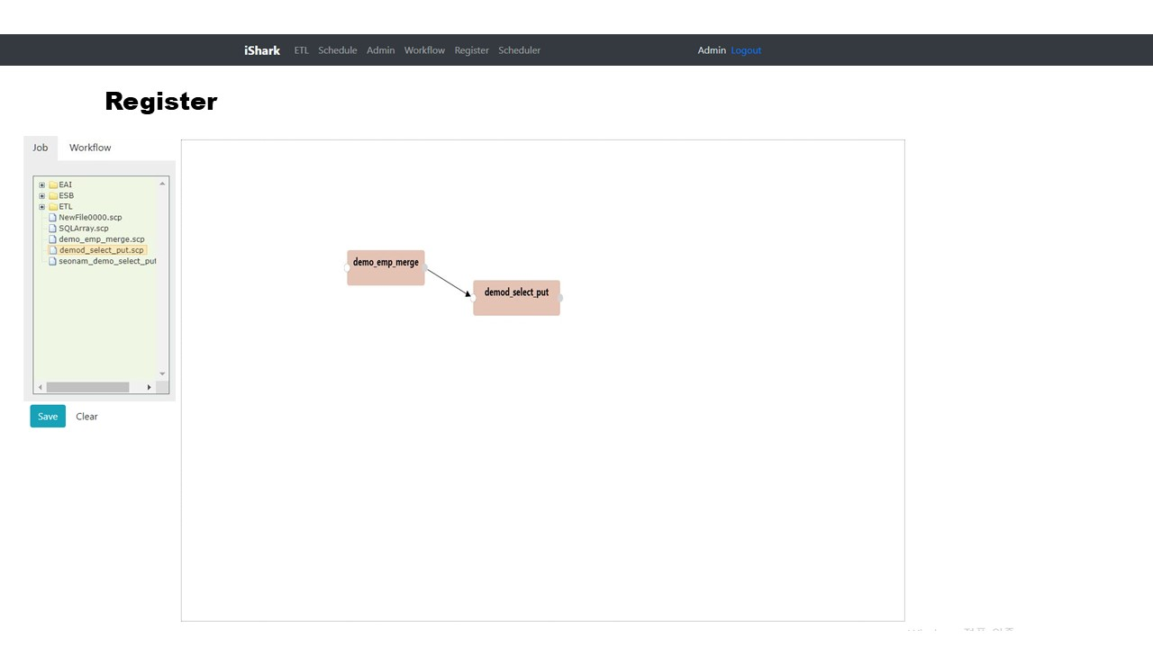

위 그림은 한 개의 Workflow를 나타낸 것이다. 먼저 ‘Job’에서 원하는 SCP 파일을 옮겨서 화살표로 순서를 정한다. 원하는 상태의 Workflow가 만들어지면, ‘Save’ 버튼을 눌러 원하는 이름을 설정하여 저장하면 된다. ‘Clear’ 버튼은 화면에 옮겨진 SCP 파일들을 모두 지울 수 있다.

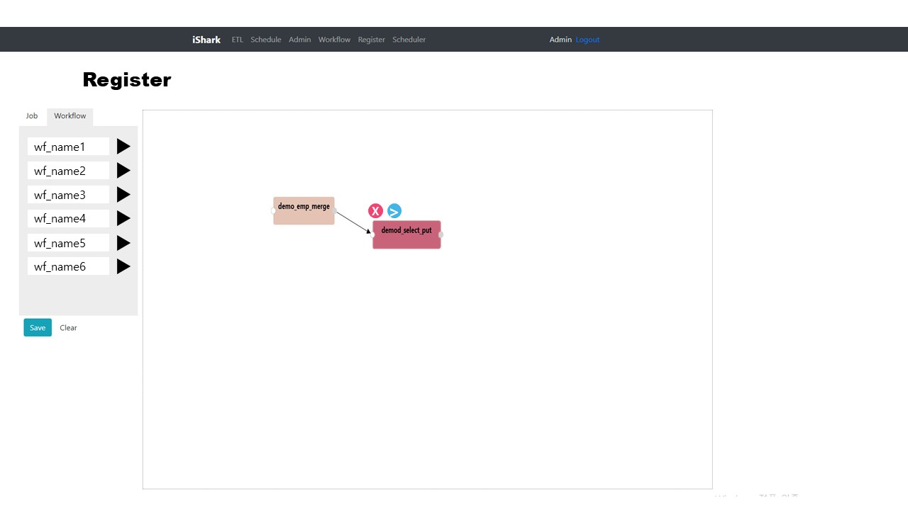

‘Job’에서 만들어진 Workflow들은 ‘Workflow’에서 확인할 수 있다. 여기서는 만들어진 Workflow들을 잘 동작하는지 테스트할 수 있다. 이름 옆에 있는 ‘재생’ 아이콘을 클릭하면 화면에 해당 Workflow에 있는 SCP 파일들이 나타나면서 이 파일들을 실행하게 된다. 실행 중인 SCP 파일은 초록색으로 표현되고 이 진행중인 과정은 5초마다 리플레시 되어 표시된다. 이때 오류가 난 SCP 파일은 붉게 표시된다. 해당 SCP 파일을 클릭하면 ‘삭제’, ‘실행’ 아이콘이 생성되며 그걸 통해 재 실행하거나 해당 SCP 파일을 삭제할 수 있다. 오류 내용은 메뉴 ‘Schedule’에 있는 로그를 통해 확인하면 된다.

**4. iShark Agent**

iShark Agent는 중앙관리자인 Center Node와 각각의 Agent 간의 연결 상태에 대해 나타나는 대시보드이다. 에이전트의 수와 특징에 따라서 3가지 버전의 디자인을 기획하였다.

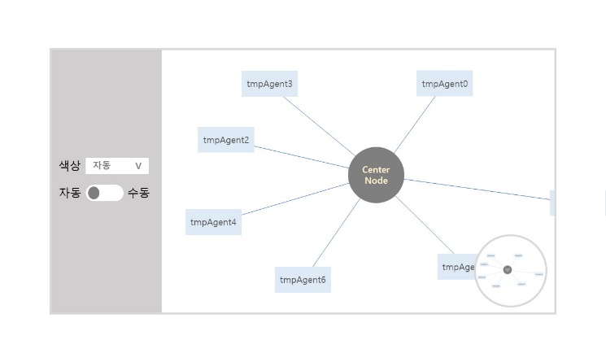먼저 에이전트의 수가 적을 경우이다. 각 에이전트의 정보(IP, OS 종류 등)는 해당 에이전트를 클릭했을 시에 나타도록 한다. 또한 전체 대시보드의 미니맵을 우측하단에 보여주어 한눈에 전체적인 상태를 확인할 수 있다. 그 외에도 색상과 에이전트의 위치를 커스터마이징 할 수 있는 컨트롤을 제공한다.

다음은 에이전트의 수가 많을 경우이다. 이때는 표현 방식이 2가지로 나뉠 수도 있다.

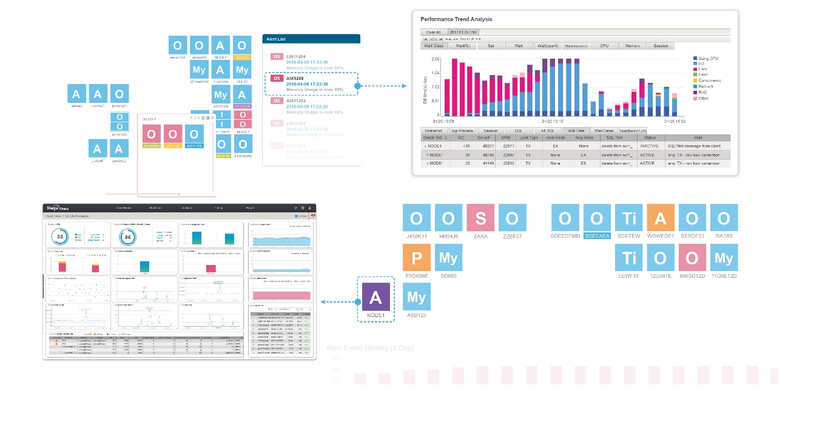

위 그림은 중앙관리자가 한 개고, 에이전트들의 특성에 따라 표처럼 나타낼 수 있을 때 유용한 대시보드이다. 에이전트들이 Network Topology처럼 나타내지 않고 OS 종류, 전송속도, 역할 등의 특성에 따라 표처럼 나타내는 방식이다. 이전처럼 더 자세한 정보가 필요할 경우 에이전트를 클릭하는 방식으로 확인할 수 있다.

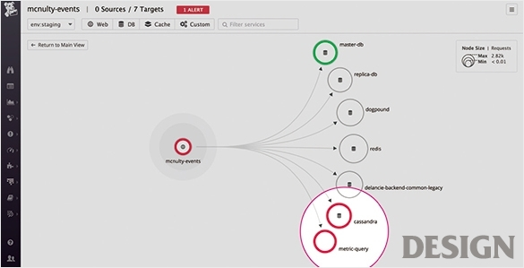다음 그림은 중앙관리자의 개수 상관없이 표현하기 유용한 대시보드이다. 만약 중앙관리자가 한 개일 경우는 오르쪽 그림처럼 나타날 것이고, 그 개수가 많아진다면 그 아래 그림처럼 나타난다. 또한 확대하여 해당 노드를 클릭하면 그것과 관련된 정보들이 나타날 수 있도록 한다.

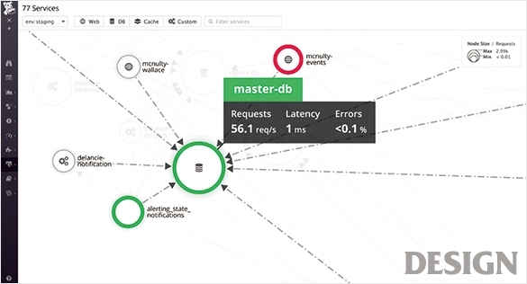 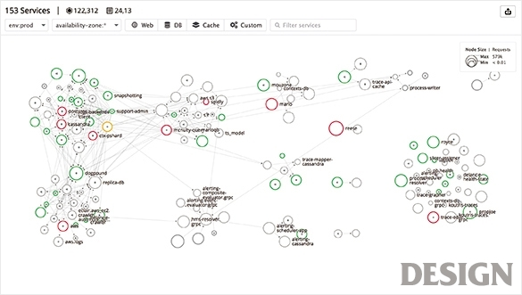

에이전트 대시보드는 상황에 따라, 위의 방식 중 하나를 선택하여 진행하면 된다. 에이전트 수가 적고 중앙관리자도 한 개라면 간단하게 구현하면 되고, 앞으로 늘어날 예정이라면 그것까지 고려하여 제작을 진행하면 된다.

**5. 기술적 해결사항**

디자인을 기획하면서 기술적으로 해결해야 하는 사항에 대해 소개하겠다.

먼저 Workflow 이름 및 Frequency가 길어진 경우이다. Scheduler에서는 Frequency 옆에 확장하는 화살표 버튼이 있다. 만약 Frequency가 길어진다면 이 버튼이 밑으로 내려가는 문제점이 있다. Register 페이지에서도 Workflow 이름 옆에 실행 버튼이 있는데 이 부분에서도 같은 상황이 나타났다. 따라서 Workflow의 실행 버튼은 이름 밖으로 빼서 간단하게 해결하긴 했지만 Scheduler 페이지에선 기술적으로 해결해야 한다.

두 번째로 Frequency 입력 화면이다. 밑으로 확장되면서 시간 단위를 설정할 수 있도록 기획하였다. 이 부분에 대해서 주로 연구하는 중이나 기획한 것과 완전히 일치하게 동작하기 위해서는 기술적으로 살펴봐야할 부분이 많다. 또한, 입력한 숫자가 바로 시간 단위에 적용되어 표현하는 기술이 부족하다. 이를 해결하기 위해 다른 시간 단위를 클릭하면 적용되어 표시되는 방식으로 제작하였다.

세 번째로 Register 제작 화면의 크기 부분이다. SCP 파일을 옮겨지는 화면이 현재 고정되어 있다. 이 화면을 도화지라고 명명하자면, 이 도화지의 보여지는 크기가 Web 크기에 커지거나 작아지지 않고 고정되어 있다. 또한, SCP 파일이 화면 밖으로 옮겨지지만 그 옮겨진 만큼 화면의 크기가 더 커지지 않는다. 하지만 SCP 파일이 화면 밖까지 드래그 하여 옮겨진다. 이에 대해 도화지를 사이트의 크기나 SCP 파일의 위치에 따라 크기가 조절될 수 있도록 변경하는 기술을 찾아봐야 한다.

이 세 번째 문제점은 Agent 대시보드를 표현할 때도 같은 현상이 일어난다. Register 제작 화면과 Agent 표현 방식에 같은 기술이 사용되기 때문이다. 이 문제점이 해결된다면 Agent 대시보드 제작 과정에도 활용하여 같이 해결할 수 있도록 해야 한다.

네 번째로 Register SCP 파일의 ‘실행’ 아이콘 부분이다. Register 페이지에서 SCP 파일을 클릭했을 때 나타나는 ‘삭제’, ‘실행’ 아이콘이 등장해야 한다. 기본적으로 ‘삭제’는 제공해주지만 다른 버튼들도 제공 가능한지 확인하지 못한 상황이다. 제공이 안된다면 다른 방식으로 제공하여 오류 난 SCP 파일을 테스트할 수 있는 방안을 모색해야 한다.

그 외의 간단한 해결 사항들도 있다. ‘Scheduler 페이지에서 Status 표현 및 Rename, Delete 버튼을 문자가 아닌 아이콘으로 표현하기’와 같은 내용들이다. 기술적으로 금방 해결이 가능하나 세세한 부분이라서 해결하지 못하고 놓아둔 부분들이다.